Rompope Cororonado Recipes – Q1 2021
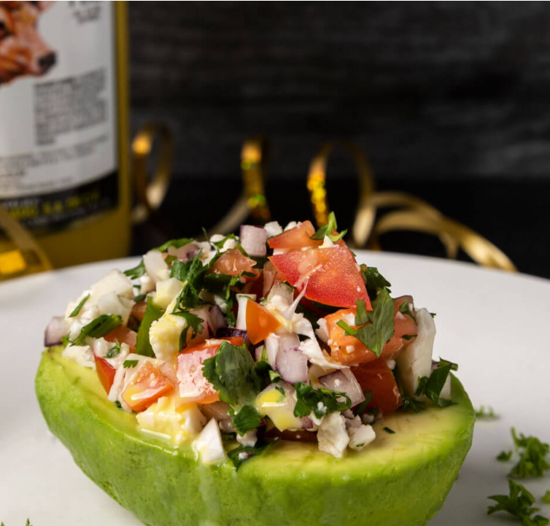
- Aguacate relleno de Ceviche Vegetariano
  - Ingredientes:
    - 2 oz. de Rompope Coronado Vainilla
    - 1 aguacate Hass maduro
    - 1/4 de cabeza de coliflor
    - 1/2 manojo de cilantro
    - 1 Tomate Roma
    - 1/4 de cebolla roja
    - 2 limones
    - 1 oz. aceite de oliva
    - Sal al gusto
  - Preparación:
    - Cortar el aguacate por la mitad. Quitar la cáscara con cuidado y reservar una mitad. Lavar y picar finamente todos los ingredientes, mezclar en un tazón con el Rompope Coronado, aceite, jugo de limón y la sal. Rellenar el aguacate con abundante mezcla de ceviche y servir en un platillo. Adornar con chips de banana o maíz al gusto.


- Frutas de Bosque con Crema Batida
  - Ingredientes:
    - 2 oz. de Rompope Coronado Vainilla
    - 2 oz. De Anís del Mono Dulce
    - 1 caja de 16 oz. fresas, moras, frambuesas y arándanos. (berries)
    - 1 taza de crema para batir
    - 1/2 oz. de extracto de vainilla
    - 1 Limón
    - Yerbabuena y canela para decorar
  - Preparación:
    - Lavar bien la fruta y secarla. Batir la crema con el Anís del Mono, Rompope y la vainilla hasta tomar la consistencia deseada. Servir en una copa alta, poniendo una capa de crema y luego una de frutas y así sucesivamente hasta que la copa luzca hermosa. Adornar con hojas de yerbabuena o canela molida.

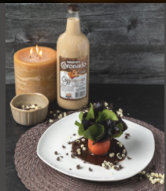
- Ensalada de lechugas mixtas y Chocolate
  - Ingredientes:
    - 2 oz. de Rompope Capuchino
    - 16 oz. de lechugas mixtas
    - 1 tomate Roma
    - 20 oz. de chocolate semi amargo
  - Preparación:
    - Disolver el chocolate y el Rompope Capuchino, en un tazón a baño maría.
    - Mientras, cortar una rebanada fina del tomate para que se pueda parar. Ahuecar por la parte del tallo para sacarle las semillas. Una vez limpio, rellenar con las hojas de lechuga mixta como un ramito de flores.
    - En un plato blanco, hacer un pequeño espejo con la mezcla de chocolate. Poner al centro el tomate con la ensalada y adornar con flores o ralladura de chocolate.

- Peach Melva con Rompope Coronado
  - Ingredientes:
    - 2oz. Rompope Coronado Vainilla
    - 2oz. de Jerez Tres Estrellas Tamarindo
    - 2oz. de Mezcal Lejana y Sola
    - 1/2 taza de azúcar
    - 1/2 taza de agua
    - 1/2 durazno maduro
    - 85 gr de cerezas Maraschino
    - 1/2 manojo de tomillo
    - 8 oz. agua mineral
    - Hielo
  - Preparación:
    - En una olla sobre fuego mediano, poner el agua con el azúcar. Revolver y dejar hervir por 5 minutos. Remover del calor y dejar enfriar completamente y reservar.
    - Cortar y pelar el durazno maduro a la mitad. Poner en un tazón con la mitad de cerezas y unas hojitas de tomillo. Machacar muy bien. Agregar el jarabe reservado y pasar por un colador fino.
    - En una coctelera, agregar todos los ingredientes. Batir bien por 15 segundos y servir en una copa de Martini. Decorar con un ramito de tomillo y cerezas a gusto.


- Helado Frito con Rompope
  - Ingredientes:
    - 2 oz. Rompope Coronado Vainilla
    - 2 oz. de Agave Rancho Escondido
    - 8 oz. de helado de fresa
    - canasta de fresas frescas
    - 2 rebanadas de pan blanco
    - 2 huevos
    - 2 oz. de pan molido
    - Aceite necesario para freír
  - Preparación:
    - Hacer bolitas de helado con una cuchara para nieve y meterlas al congelador por media hora. Sacarlas y envolverlas en el pan blanco. Apretarlas como una pelota. Envolverlas en plástico o aluminio y dejarlas congelar por otra media hora. Retirar del frio, remover la envoltura y pasarlas por el huevo batido y luego por el pan molido.
    - Calentar el aceite a temperatura mediana y freír la bola de nieve hasta que esté dorada. Escurrir y poner sobre toalla de papel para quitarle el exceso de aceite.
    - Poner las fresas con el Rompope Coronado y el Agave Rancho Escondido en una licuadora.Licuar bien y reservar. Se puede poner una botella para salsear.
    - Servir la bola de helado frito en un plato y decorar con el la salsa de fresa.


- Cafe Mocha Mexicano
  - Ingredientes:
    - 2 oz. de Rompope Coronado Cappuccino
    - 2 oz de Jerez Tres Estrellas
    - 1 taza de leche caliente
    - 1/2 taza de café de olla caliente
    - 1 cucharadita de cacao molido
    - 1/2 cucharadita de canela
    - 1 cucharadita de vainilla
    - 1 pizca de pimienta de cayena
    - 2 cucharadita de azúcar
    - Pizca de sal
  - Preparación:
    - En una jarra, agregar el Rompope, el Jerez, el cacao, la vainilla, la pimienta, la sal y el azúcar. Agregar el café bien caliente y batir muy bien. Agregar la leche y batir hasta espumar. Servir en una taza y adornar con canela a gusto.

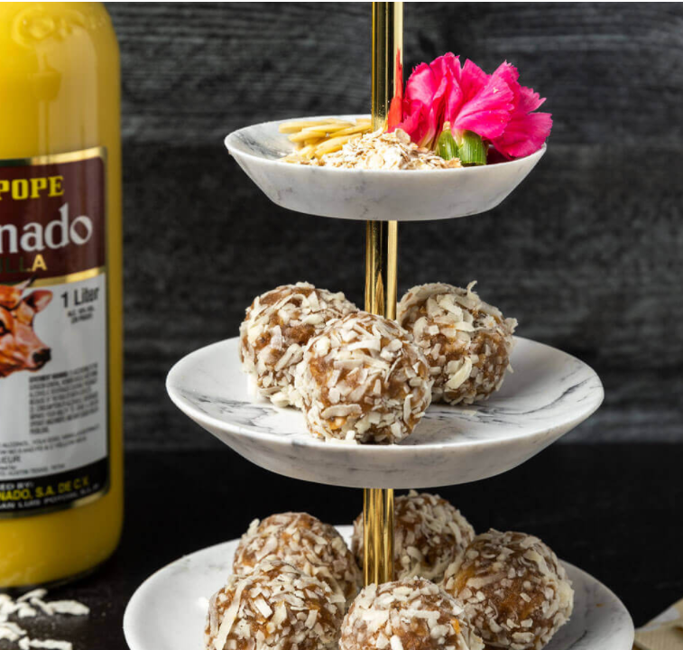
- Bolitas de Energía con Rompope
  - Ingredientes:
    - 2 oz. de Rompope Coronado Vainilla
    - 10 oz. de hojuelas de avena
    - 2 oz. de semillas de chia
    - 2 oz de semillas de linaza
    - 2 oz. de almendras fileteadas
    - 5 oz. de coco rallado
    - 12 oz. de crema de cacahuate
    - 1/2 taza de agua
    - Pizca de sal
  - Preparación:
    - Poner el coco rallado en un plato y reservar. En una sartén sobre fuego bajo, poner la crema de cacahuete, el agua, y el Rompope Coronado Vainilla, revolviendo bien para disolver. Mientras, en otra sartén, dora todas las semillas, a fuego bajo. Una vez tostadas, vaciar a un tazón. Incorporar la mezcla de crema de cacahuete y mezclar bien. Dejar enfriar.
    - Hacer bolitas y pasarlas por el coco rallado.
    - Poner en una charola y meterlas al refrigerador por 15 minutos. ¡A comer!


- Chilaquiles Verdes a la Coronado
  - Ingredientes:
    - 2 oz. de Jerez Tres Estrellas
    - 10 tortillas de maíz
    - 10 oz. de queso fresco
    - 10 oz. de crema mexicana
    - 1 taza de salsa verde (ver receta)
    - 1 oz. de guacamole (ver receta)
    - aceite el necesario para freír
    - Aros de cebolla (opcional)
  - Preparación:
    - Cortar las tortillas en cuadritos y freír en aceite caliente. Mezclar la crema con el Jerez Tres estrellas.
    - Calentar la salsa verde, poner media taza de chips ya fritos. Esperar tres minutos para que se impregnen de salsa.
    - Servir en un plato y decorar con el queso, la crema envinada, guacamole y aros de cebolla
  - Salsa Verde:
    - 2 oz de Rompope Coronado Vainilla
    - 2 oz de aceite vegetal
    - 6 tomates verdes limpios
    - 3 chiles jalapeños
    - 1 diente de ajo
    - 1/4 de cebolla
    - Dos tazas de agua
    - Sal al gusto
  - Preparación:
    - En una sartén, calentar el aceite. Agregar los ingredientes, sazonar con el Rompope Coronado y la sal. Agregar 2 tazas de agua y cocinar a fuego medio por cinco minutos. Dejar enfriar y moler en licuadora.
  - Guacamole:
    - 2 oz de Rompope Vainilla
    - 2 aguacates Hass
    - 10 ramas de cilantro fresco
    - 1 jitomate Roma
    - 1/2 cebolla roja
    - 1 oz de aceite de oliva
    - Sal al gusto
  - Preparación:
    - Picar finalmente la cebolla, jitomate y cilantro. Reservar. En un tazón, machacar bien los aguacates, agregar el Rompope, sal y aceite de oliva. Agregar las verduras picadas y mezclar todo bien hasta integrar.

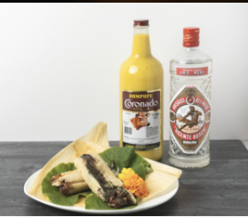
- Tamales de Frijol Negro
  - Ingredientes:
    - 2 oz. de Rompope Coronado Vainilla
    - 2 oz. de Anís del Mono Dulce
    - 1 lb. de masa preparada para tamales
    - 2 tazas de frijol negro
    - 1 lb. de queso fresco
    - 25 hojas de hierba santa
    - 1 paquete de hojas de maíz para tamales
    - 2 oz. de aceite para freir
    - ¼ taza de cebolla picada
  - Preparación:
    - Remojar las hojas de maíz en agua caliente para suavizarlas por 30 minutos.
    - En una olla con abundante agua, cocer dos tazas de frijol negro. Colar y reservar.
    - En una sartén sobre fuego medio, poner el aceite con la cebolla picada. Cocinar, revolviendo hasta que esté dorada.
    - Agregar los frijoles cocidos, el Rompope Coronado y el Anís del Mono. Machacar bien hasta que queden bien refritos.
    - Reservar Lavar las hojas de hierba santa y luego secar bien.
    - Tomar un hoja de maíz, cubrir con una hoja de hierba santa. Untar una cucharada de masa, frijoles refritos y una rebanada de queso fresco. Cerrar el tamal. Una vez terminados, acomodarlos en una vaporera y cocinarlos a fuego medio por 1 hora.


- Yogur congelado de Zarzamora
  - Ingredientes:
    - 2 oz. de Rompope Coronado Capuchino
    - 2 oz. de Alcohol Vicario
    - 1 lb. de yogur griego azucarado
    - 2 oz. miel suave o azúcar
    - 1 taza de zarzamoras congeladas
    - Zarzamoras y hojas de yerbabuena para decorar.
  - Preparación:
    - En una licuadora, moler bien las zarzamoras con el yogur, el azúcar o miel, el Rompope Coronado Capuchino y el Alcohol Vicario. Verter en un contenedor para congelar por dos horas revolviendo seguido. Servir en copa con una zarzamora y hojas de yerbabuena o galletas para nieve.


- Chimichanga de Pollo
  - Ingredientes:
    - 2 oz. de Rompope Coronado Vainilla
    - 2 oz. de Agave Rancho Escondido
    - 1/2 lb. de pechuga de pollo cocida
    - 5 tortillas de harina de 12”
    - 2 oz. de chile chipotle en adobo
    - 1/2 taza de pico de gallo
    - Aceite necesario para freír
    - Sal y pimienta al gusto
  - Pico de gallo:
    - 1/2 cebolla roja
    - 2 jitomates Roma
    - 1/2 manojo de cilantro
    - 1 jugo de un limón
    - Picar todo finamente y mezclar en un tazón.
  - Preparación:
    - Desmenuzar el pollo y saltear en un sartén sobre fuego medio, cocinando con el Rompope Coronado, el Agave Rancho Escondido, chile chipotle, pico de gallo, sal y pimienta por 7 minutos. Reservar. Calentar las tortillas y rellenar con la mezcla de pollo tipo burrito. Cerrar bien las orillas con ayuda de palillos. En una sartén con suficiente aceite caliente, freír hasta dorar. Para servir, cortar en pedazos y decorar con queso fresco y crema agria. Degustar con cualquier salsa.


- Copa de Crema de Limon y Rompope
  - Ingredientes:
    - 2 oz. de Rompope Coronado Vainilla
    - 1 1/2 paquetes de Galletas Marías
    - 3.5 oz. de mantequilla sin sal
    - 16 oz. de queso crema
    - 14 oz. de leche condensada
    - 1/2 taza de jugo de limón
    - 14 oz. de Crema espera para batir.
    - Limón y yerbabuena para decorar
  - Preparación:
    - Para la base, moler las galletas y revolver con la mantequilla a temperatura ambiente.
    - Reservar.
    - En una batidora, cremar el queso crema por 3 minutos. Agregar la leche condensada y el Rompope Coronado. Finalmente, el jugo de limón sin dejar de batir hasta obtener una mezcla homogénea y suave. Batir la crema espesa y ponerla en una manga pastelera.
    - En unos pequeños vasitos, poner la base de galleta y luego la mezcla de queso crema. Decorar con la crema batida una rodaja de limón y hojas de yerbabuena.


- Paella de Amor a la Coronado
  - Ingredientes:
    - 2 oz. de Rompope Coronado Vainilla
    - 2 oz. de Mezcal Lejana y Sola
    - 2 oz. de Jerez Tres Estrellas
    - 1 taza de arroz cocido
    - 1/2 taza de pollo cocido y desmenuzado
    - 1/2 taza de camarones pelados
    - 1 cucharada de ajo picado
    - 1/4 de cebolla fileteada
    - 1 chile campana rojo
    - Aceite el necesario
    - Sal y pimienta
  - Preparación:
    - En una sartén con aceite caliente, saltear los camarones con el ajo, el Rompope Coronado Vainilla, el Mezcal Lejana y Sola, el Jerez Tres Estrellas, sal y pimienta. Una vez que cambien de color, agregar todos los ingredientes. Saltear por 5 minutos a fuego alto. Poner en un tazón pequeño para desmoldar sobre un plato. Decorar con pétalos de rosa roja o corazones rojos.

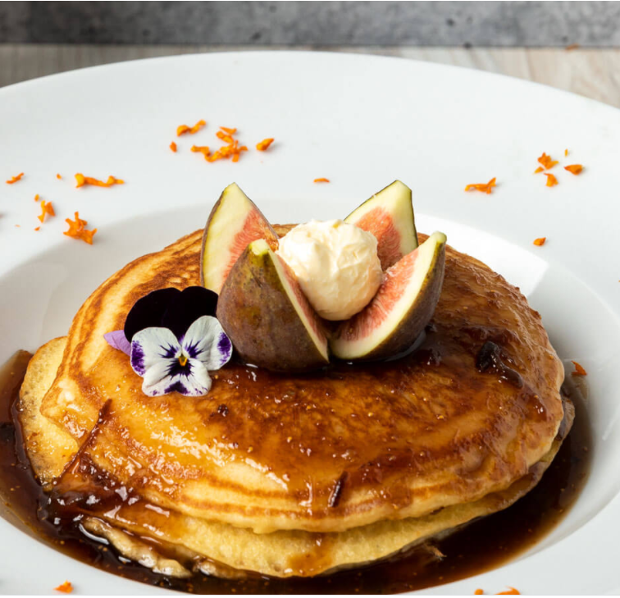
- Pancakes con miel de higos
  - Ingredientes:
    - 2 oz. de Rompope Coronado Capuchino
    - 2 oz. de Jerez Tres Estrellas
    - 2 tazas de harina con polvos de hornear
    - 1 huevo
    - 1/2 taza de leche
    - 1 cucharada de vainilla
    - 5 oz. de mantequilla sin sal
    - 12 oz. de miel de abeja o de flores
    - 2 oz. de mermelada de higos
    - Aceite en aerosol o aceite vegetal para freír.
  - Preparación:
    - En un tazón, batir la harina con el huevo, la leche, el Rompope Coronado Capuchino, el Jerez Tres Estrellas, la vainilla y dejar reposar por 5 minutos mientras derrite la miel con la mermelada en una olla pequeña. En una sartén sobre fuego medio, rociar con aceite en aerosol o poner una cucharadita y esparcir con la ayuda de toalla de papel. Con un cucharón de 4oz. hacer los pancakes. Voltear con una espátula una vez que estén burbujeando y se vea dorado en los bordes. Una vez listos, poner sobre un plato hasta usar todo el batido. Servir los pancakes con mantequilla y miel de higos y decorar con higos frescos.

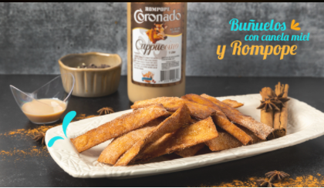
- Buñuelos con Rompope Coronado Cappuccino
  - Ingredientes:
    - 5 oz. de Rompope Capuchino
    - 5 tortillas de harina de 12 pulgadas
    - Canela molida
    - 1/2 taza de azúcar
    - Aceite el necesario para freír
  - Preparación:
    - Cortar las tortillas en tiras de 1”. En una sartén, calentar suficiente aceite para freír sobre fuego medio-alto. Retirar del aceite con una espátula ranurada y poner sobre toallas de papel para escurrir el aceite.
    - En un recipiente bajo, poner el azúcar y la canela. Mezclar bien y pasar los chips de tortilla todavía calientes para que se impregnen bien.
    - En una olla, calentar el Rompope Coronado para que tome consistencia y bañar los buñuelos.
    - ¡Listos para disfrutar!


- CHEF’S POLLITA TRADICIONAL a la Coronado
  - Ingredientes:
    - 2 oz de Rompope Vainilla
    - 5 oz. Jerez Tres Estrellas
    - 1 huevo
    - ½ cucharadita de canela molida
    - 1 cucharadita de vainilla
  - Preparación:
    - Servir el Rompope Coronado con el Jerez Tres Estrellas en un vaso. Ponerle el huevo, canela y
    - vainilla.
    - Es el mejor remedio para la cruda o resaca más popular de la Ciudad de México!

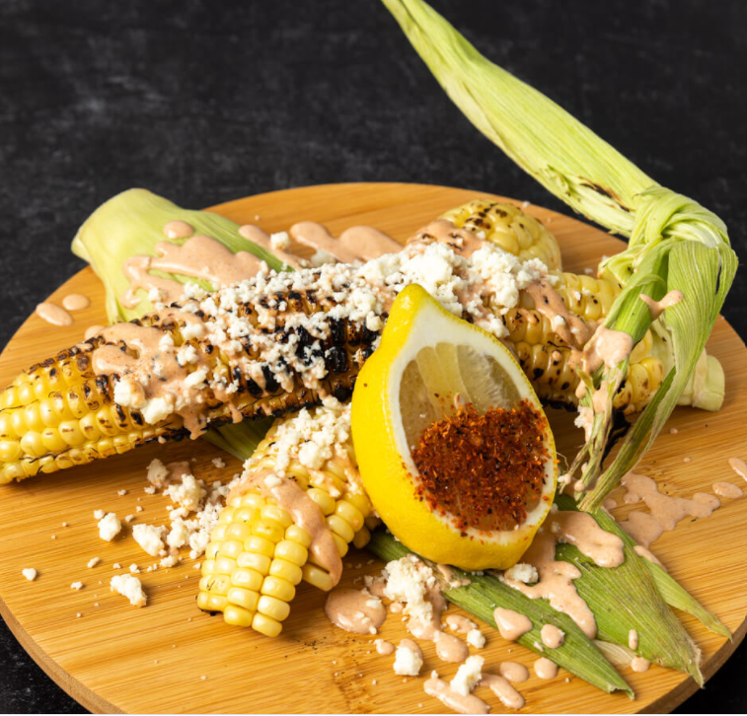
- Elote Asado Tradicional con Rompope
  - Ingredientes:
    - 2 oz. de Rompope Coronado Vainilla
    - 1 oz. Agave Rancho Escondido Tamarindo
    - 1 elote fresco
    - 2 oz. de crema mexicana
    - 2 oz. de chiles chipotles en adobo
    - 3 oz. de queso fresco
    - Chile en polvo
    - 1 Limón
  - Preparación:
    - Mezclar el Rompope Coronado y el Agave Rancho Escondido Tamarindo con la crema y el chile chipotle. Reservar. Quitarle las hojas al elote y asarlo directo a la parrilla hasta que este dorado. Cortarlo por la mitad para lucir su personalidad.
    - Servir el elote con queso fresco la Crema de Rompope y una rodaja de limón con chile.


- Arroz con Leche y Galletas Oreo
  - Ingredientes:
    - 2 oz. Rompope Coronado Vainilla
    - 2 oz. de Anís del Mono Dulce
    - 1 paquete de galletas Oreo
    - 1 taza de arroz
    - 1 rollo de canela
    - 1 cucharada de vainilla
    - 2 tazas de agua
    - 12 oz. de leche evaporada
    - Chocolate blanco para decorar (opcional)
  - Preparación:
    - En una olla mediana, verter el agua, el arroz, la canela y la vainilla. Cocinar a fuego medio-bajo por 20 minutos. Agregar la leche evaporada, el Rompope Coronado y el Anís del Mono. Dejar enfriar. Cortar las galletas casi molidas.
    - En un vaso, poner una capa de arroz con leche y luego una de galletas oreo. Repetir hasta llenar el vaso. Decorar con una galleta Oreo y raspadura de chocolate blanco.


- Cóctel San Patricio a la Rompope
  - Ingredientes:
    - 1 oz. de Rompope Coronado Vainilla
    - 1 oz. de Mezcal Lejana y Sola
    - 1oz. de Alcohol Vicario
    - 1 oz. Anís del Mono Seco
    - 1 oz. de licor de menta
    - Jugo de ½ limón
    - Hielo
    - Yerbabuena y limón para decorar
  - Preparación:
    - En una coctelera con hielo, mezclar todo bien por 15 segundos. Servir en un vaso evitando que caigan los hielos.
    - ¡Decorar a gusto y salud!


- Rompopecello
  - Ingredientes:
    - 4oz. Rompope Coronado Vainilla
    - 2oz. limoncello
  - Preparación:
    - Agregar Rompope Coronado y limoncello a una coctelera con hielo y batir for 15 segundos. Verter en su vaso de preferencia sobre los hielos.
    - Decoración:
    - Decorar el borde del vaso con azúcar amarilla o con sabor a limón y una rodaja de limón.


- El Amarre a la Coronado
  - Ingredientes:
    - 2 oz. de Mezcal Lejana y Sola
    - 1oz. de Alcohol Vicario
    - 1/2 oz. de Rompope Coronado Vainilla
    - 1/2 oz. Curaçao Azul
    - 1/2 oz. de Agave Rancho Escondido
    - Jugo de ½ limón
    - Hielo
    - Sal de gusano para decorar (opcional)
  - Preparación:
    - Decorar el borde de un vaso grande con sal de gusano. Mezclar bien todos los ingredientes y servir.
    - ¡Salud!

